1. Диктант по памяти.
2. Построить гамму Соль мажор, Т53, неустойчивые звуки, разрешение, опевание, вводные звуки. Подписать ступени.
3. Записать на слух.
4. Дописать окончание мелодии.
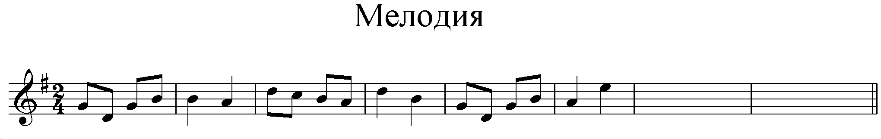
5. Дописать в мелодии разрешения.
6. Записать мелодию нотами на ритм и ступени. Расставить такты в размере 2/4.
V III I V IV III II I ↓VI V II ↓VI V III IV ↓VII I

